
ZXF5240GXFGF60/HT6
干粉消防车

技术规格书
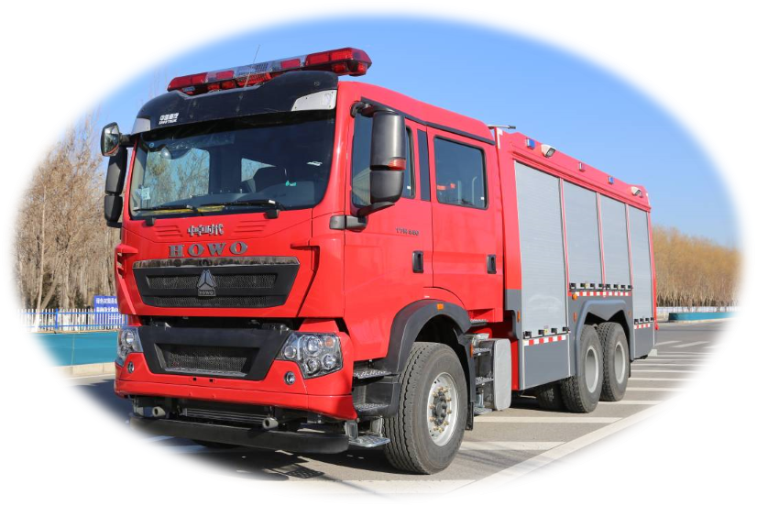

北京中卓时代消防装备科技有限公司

1、整车概述
整车采用中国重汽集团济南卡车股份有限公司生产的新款豪沃ZZ5357TXFV464MF5型6×4专用二类底盘改制而成。发动机储备功率大、动力性能好、结构合理、造型美观等优点，可广泛用于各专业消防队、油田码头、厂矿企业等场所，是石油化工企业必配装备，可扑救各类火灾，尤其适用可燃、易燃液体、气体，带电设备及大型化工管道火灾。
整车安装贯通式副车架，上连接上装，下连接底盘，起到承上启下的作用，有效避免车辆在行驶过程中由于路面不平或者急刹车等产生的应力集中对上装产生应力集中，最大程度保护了上装，延长了整车的使用寿命。
整车车厢为整体式结构,骨架采用铝合金型材搭接成型，内外蒙板采用铝合金蒙皮，通过粘接工艺，并进行封缝处理，用于防电化学腐蚀。有效防止由于磕碰、撞击等使漆面剥落，造成外蒙板锈蚀或在潮湿环境下的电化学腐蚀等现象发生，最大程度延长了车厢寿命。
整车配备2套独立式干粉系统，每1套干粉系统含有1个3000kg干粉罐、9个80L高压氮气瓶组、1个萃联PF5-15/40干粉炮、1套中卓时代JPFC2.5-25/40型干粉灭火卷盘以及相关配套控制及电气设备，所选部件性能稳定、维修方便且应用广泛的特点。
整车消防性能符合GB7956.1-2014、GB7956.4-2019标准要求，通过国家消防装备质量监督检验中心检验并取得工信部公告。底盘通过国家轿车质量监督检验中心检验并取得中国国家强制性产品认证证书，发动机排放符合GB17691-2018中第六阶段排放标准要求。
2、整车参数
外廓尺寸 | 长10000mm×宽2540mm×高3620mm
满载总质量 | 24000kg
发动机额定功率 | 341kW
比功率 | 14.1kW/t
乘员人数 | 2+4人
最高车速 | 100km/h
干粉炮有效喷射率 | 40kg/s
罐体容量 | 6000kg（3000kg×2）
氮气瓶容量 | 1440L （80L×18）
干粉炮喷射率 | 40kg/s
干粉炮射程 | ≥40m
接近角 | 16°
离去角 | 9°
上装 | 分为器材箱和翻转踏板
3、底盘参数
品牌型号 | 重汽HOWO（豪沃）ZZ5357TXFV464MF5
驱动型式 | 6×4
轴距 | 4300mm+1400mm
最大允许总质量 | 35000kg（前轴9000kg，后轴26000kg）
发动机 | 型号：MC11.46-61直列6缸涡轮增压中冷柴油发动机
发动机 | 额定功率：341kW,最大净功率：338kW
发动机 | 最大扭矩：2207N.m/1000-1400rpm
发动机 | 排量：10.518L
发动机 | 排放标准：国Ⅵ
发动机 | 燃油类型：柴油
变速箱 | 手动档
燃油箱 | 300L
转向 | 液压助力，方向盘高度和倾角可调。
制动 | 配有ABS防抱死系统、配备液力缓速功能。
其他 | 底盘经改装后满足整车承重要求，并留有承载余量，符合国内道路通行要求。
驾驶室 | 结构:四开门双排座,驾驶室经过安全碰撞试验，窗户玻璃采用加强型防爆玻璃。
驾驶室 | 座位数6人，驾驶位气动悬浮座椅，高度、前后位可调；  副驾驶座椅角度和前后位置可调；所有座椅配备安全带。
驾驶室 | 门窗：配有中控门锁，前后排均配备电动升降安全玻璃，采用四开门双排座型式。
驾驶室 | 空调：配备原车独立通风冷暖空调。
驾驶室 | 警灯：符合应急管理部相关标准。
驾驶室 | 设备：车辆安装360度全景影像系统，含前后可视行车记录仪，含倒车雷达，存储卡128G、高清显示屏10英寸。
驾驶室 | 车载台：支持PDT制式，模拟+数字双模制式，中英文显示，频率范围：350-400M。频点与使用单位现有频点兼容，能接入使用单位现有专用网络；信道：1000个；信道间隔：12.5KHz/20KHz/25KHz/；工作电压13.6V±15%，天线阻抗50Ω；防水防尘IP54;含吸盘天线，支持北斗定位功能。
驾驶室 | 其他：设置快速充电口（220V）；乘员室内所有扶手、内衬均经过防滑处理，配有防滑门阶；后排配置4个可安装空气呼吸器座椅，座椅靠背装有内嵌式6.8-9L通用型模具制作的空呼器支架（可调）。

4、氮气系统
氮气瓶工作压力 | 15MPa
氮气瓶总容量 | 80L×18＝1440L
组成 | 减压器、安全阀、排气阀、压力表等
充气时间 | 120.5s
减压阀 | 工作压力：15MPa
减压阀 | 输出压力：1.4MPa
减压阀 | 最大流量：90m³/min
减压阀 | 数量：2个
注氮接口 | 配备外部注氮接口，并随车配备外部注氮管线长度30m
5、干粉罐
容量 | 共6000kg（3吨×2个）
工作压力 | 1.5MPa
型式 | 独立内藏式，位于器材箱内部中间
罐体附件 | 设有排粉口、进气口  顶部设有加粉口，可作为人孔使用  设有干粉炮出粉口和干粉枪出粉口  罐体设有排余气口、安全阀口
材质 | Q345R
6、干粉炮
品牌型号 | 萃联PF5-15/40
操控型式 | 手动
有效喷射率 | 40kg/s
额定工作压力 | 0.5-1.4MPa
干粉喷射距离 | ≥40m
水平旋转角度 | 0°-360°
俯仰角 | -40°至80°
数量 | 2套
7、干粉卷盘
品牌型号 | 中卓时代JPFC2.5-25/40
操控型式 | 电动+手动
工作压力 | 1.4MPa
卷盘规格 | DN25×40m
干粉枪喷射量 | 2.5kg/s
干粉射程 | ≥12m
数量 | 2套
8、箱体
位置 | 驾驶室后部，整体式
结构 | 铝合金型材搭接骨架，铝合金蒙板，二者之间采用粘接工艺  车顶采用防滑花纹板，保证人员在车顶的行走安全；
内部器材架 | 铝合金型材，铝合金隔板，二者之间采用搭接工艺，箱内设有排水孔/槽，可按需求方要求进行空间设计。
卷帘门 | 左右各四扇，车尾一扇，拉杆式把手；  高强度铝合金型材料，箱门关闭后密封、防水，箱门关闭时可自动锁闭，确保在三级道路以60km/h行驶时器材箱门不会开启，所有帘子门可以用一把钥匙开启。
内部照明 | 每道器材箱门内设置有LED白光照明灯带，随卷帘门启闭
翻转踏板 | 铝合金型材整体拉制成型，位于左右卷帘门下部，表面采用防滑设计，承重≥150kg，配有黄色LED闪烁警示灯
登车爬梯 | 梯级具有防滑设计，顶部装有扶手，确保可方便登上车顶
9、副车架
材质 | 优质碳素结构钢矩形管
结构 | 井字形焊接式成型
焊后处理 | 焊后校形振动消除焊接应力并喷砂除油锈，喷涂重型防腐漆
固定 | 与底盘车架、上装均采用刚性、弹性混合型连接方式固定
10、管路系统
高压管路 | 含高压集气管、高压球阀、高压压力表等
低压管路 | 含减压器、安全阀、低压压力表
其它管路 | 罐进气管路、炮出粉管路、枪出粉管路、炮吹扫管路、枪吹扫管路等
管路颜色 | 根据GB 7956.4-2019中4.4.4.2中规定：高压输气管路涂色为GB/T 3181-2008规定的R03大红色，减低压输气管路涂色为GB/T 3181-2008规定的G05深绿色，胶管除外
11、控制柜及仪表板
位置 | 前后干粉舱卷帘门内部
材质及工艺 | 铸造铝合金
控制柜附件 | 仪表板照明灯，配有管路图及操作使用要求
控制开关及按键 | 罐进气阀开关、炮出粉开关、枪出粉开关、炮吹扫开关和枪吹扫开关
显示仪表 | 气源压力表、罐压力表
控制系统数量 | 2套

12、电气系统
开关、警示灯等 | 安装有总电源开关、外照明开关、卷帘门未关和充电未弹出警示灯等
警灯 | 驾驶室顶部安装有1个LED红色长排警灯  车体两侧上部各安装有4盏LED红爆闪灯，  车尾上部安装有2盏LED红爆闪灯
警灯警报控制器 | 功率100W，驾驶室内配有手持扩音器
电控搜索灯 | 位于车顶后部
工作照明灯 | 车体两侧上部各2个，LED照明
倒车监视器 | 彩色液晶显示器，安装于驾驶室内  倒车摄像头，安装在车尾上方；
其它电气附件 | 快速出动保障系统（用于底盘电瓶充电）
13、喷涂及标识
驾驶室及车厢 | 喷涂国产优质烤漆，亮光消防红R03
副车架及车厢底部 | 喷涂重型防腐漆，黑色
卷帘门及内饰板 | 铝本色
后保险杠 | 灰色，适当位置铺设铝合金花纹板防滑
整车标识 | 按消防救援车辆外观制式涂装要求进行涂装，车辆涂装符合《国家综合性消防救援车辆外观制式涂装规范》。
其他 | 所有车上铭牌、显示屏幕信息、功能按键均以中文或图形符号显示，随车技术文件带中文翻译件；在驾驶室显著位置上安放标注有我司名称、品牌名称、型号、规格、生产日期等产品信息的铭牌。
14、随车资料
资料名称 | 数量
底盘车架号码拓印件 | 2份
发动机号码拓印件 | 2份
底盘使用手册、底盘维护手册 | 各2份
上装使用维护手册 | 2份
车辆零件目录 | 2份
安全操作光盘 | 2张
底盘电气原理图 | 1套
随车工具、全尺寸备胎等常用随车器材 | 1套
底盘保修卡、底盘合格证 | 各1份
车辆一致性证书 | 1份
压力容器检测报告 | 1份
整车合格证 | 1份
干粉炮使用说明书 | 1本
15、随车器材
序号 | 器材名称 | 数量 | 型号/规格
 | 消防斧 | 1件 | /
 | 铁锹 | 1件 | /
 | 铁铤 | 1件 | /
 | 丁字镐 | 1件 | /
 | 灭火器 | 2件 | 8kg
 | 干粉系统充气软管 | 1根 | /

